**МИНИСТЕРСТВО ЦИФРОВОГО РАЗВИТИЯ СВЯЗИ И МАССОВЫХ КОММУНИКАЦИЙ**

**Ордена Трудового Красного Знамени**

**Федеральное государственное бюджетное образовательное учреждение высшего образования**

**«Московский технический университет связи и информатики»**

Кафедра «Математическая кибернетика и информационные технологии»

**Отчет по практической работе**

«Бот»

по дисциплине «Введение в Информационные Технологии»

Выполнил: студент группы БВТ2108

Комлев Артём Владимирович

Проверил:

Мкртчян Грач Маратович

Москва

2021

**1 Постановка задачи**

Цель работы:

Создать Telegram-Бот с обработкой нескольких сообщений и нескольких команд.

Ход работы:

1. Импортируем модуль Telebot. Создаем бота и добавляем его токен в программу. Добавляем декораторы команд /start и /help

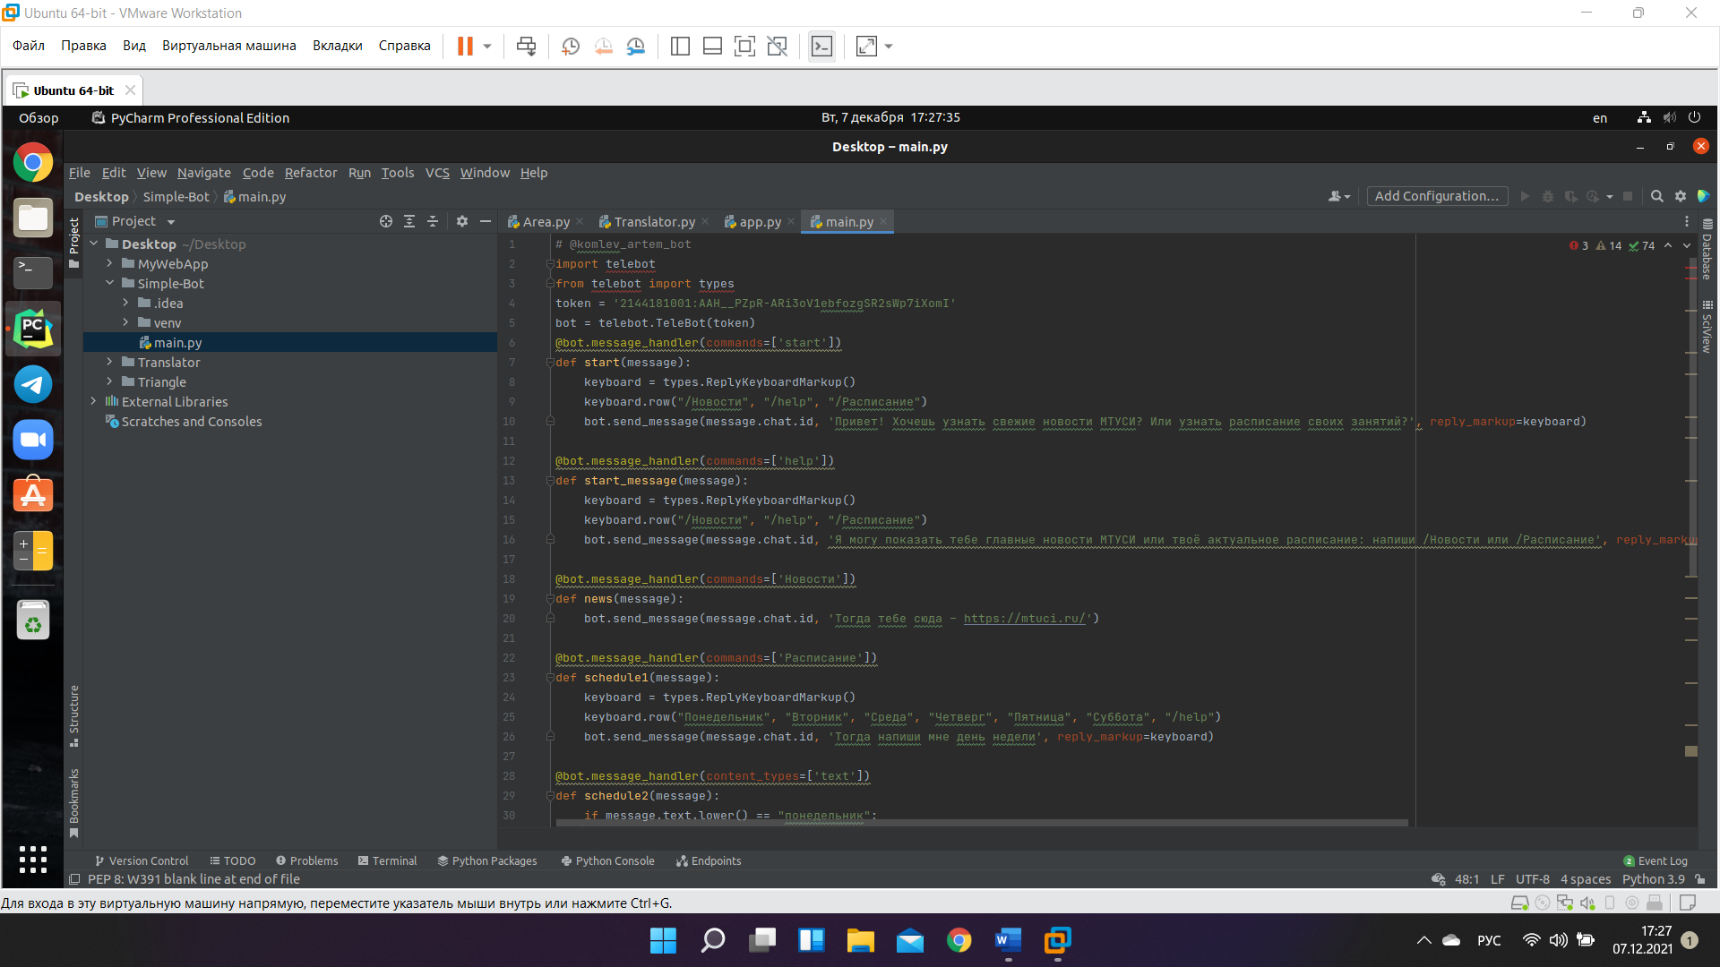

1. Добавляем декораторы команд /Новости и /Расписание



1. Добавляем декоратор сообщений с выбранным днем недели. Затем запускаем бот

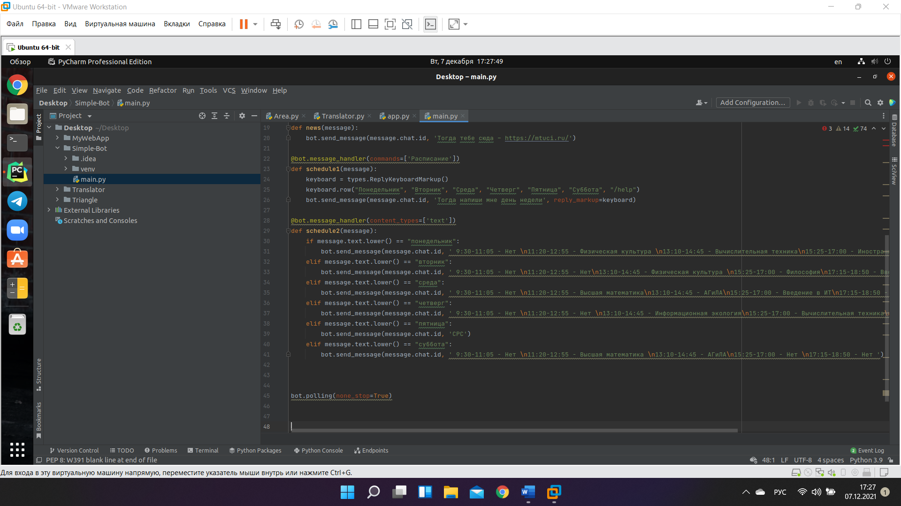

Вывод:

В этой практической работы мы создали Telegram-Бот с обработкой нескольких сообщений и нескольких команд.